Модели эпитермальной минерализации: критические сопоставления
Введение

При разведке золотых месторождений эпитермального типа верхние 500 метров системы обычно представляют самую важную и наиболее интересную зону. Она является зоной максимальных изменений температуры и давлений, что приводит к наиболее быстрым флуктуациям условий. Эти флуктуации давлений приводят к гидравлическому дроблению, кипению и резким изменениям гидрогеологических условий системы. Эти физические процессы непосредственно связаны с химическими процессами, которые приводят к рудообразованию. Прежде чем обсуждать предложенные модели эпитермальных систем, их применяемость и недостатки, мы представим некоторые геохимические взаимоотношения. Будут рассмотрены геофизические характеристики и другие методы и концепции, применимые к разведке эпитермальных месторождений.
Геохимические взаимоотношения

Имеются различные группы элементов, которые обычно, связанны с эпитермальным золотым рудопроявлением. Классическое взаимоотношение представлено Au, Ag, As, Sb, Hg, Tl и S.
В месторождениях, расположенных в карбонатах, As и S являются главными элементами, связанными с Аи и Ag, наряду с меньшими количествами Sn, Mo, Hg, Ta, Sb и Tl; также локально концентрированы фтор и барий.
В месторождениях, размещённых в вулканических породах, наряду с благородными металлами, на участках, где располагаются главные потоки гидротерм, имеются As, Sb, Hg и таллий. Они также связаны с зонами аргиллизации. Неблагородные металлы обычно имеют низкие содержания в ассоциациях с Au-Ag минерализацией, хотя они имеют значительные концентрации на более глубоких уровнях или ассоциации с месторождениями, богатыми серебром, где также встречается марганец. Кадмий и селен могут находиться в ассоциации с неблагородными металлами; фтор, висмут, теллур и олово варьируют в широких пределах разных месторождениях, а бор и барий иногда отмечаются в виде повышенных содержаний.
Результаты анализов проб, взятых из толщ, обнажённых на поверхности Земли и из осадков из скважин, пробуренных на активных эпитермальных системах на благородные и сопутствующие металлы, приводятся в таблице 1. Более детальные анализы поверхностных и субповерхностных проб для системы Вайотапу приводятся Hedenquist, Henley. В таблице 1 результаты представлены для проб, обогащённых металлами, пробы со средними содержаниями имеют концентрации последних на порядок ниже.
Таблица 1
Концентрации металлов в осадках из геотермальных скважин и источников
 | As | Sb | Au | Ag | Hg | T1 | Cu | Pb | Zn | Mn | Fe
Бродлэндс Н.Зеландия
Охаки Крид | 400 | 10% | 85 | 500 | 2000 | 630 |  | 25 | 70
Скв.2, в глушителе | 50 | 1000 | 50 | 2000 | 600? | 150 | 2 1/2% | 400 | 50 | 200 | 1000 | Ga 700. Be 400, Sn 40. V 25;
Скв.2. на глушителе | 250 | 8% | 55 | 200 | 200 | 1000
Скв.7 | 500 | 500 | Н.о | 100 | 250 | 250 | 500 | 50 | 500 | 250 |  | Ga 150, Be 100. Sn 5, V 10
Эль Татио, Чили
Источник 227 | 12% | 1.5% | 3 | 1 | 50 | 10 |  | 100 | 100 | 3000
Матсао, Тайвань
Скв. Е-205 | 500 | 500 | Н.о | 25 | Н.о. | 2 | 500 | Главн. | 250 | 1000 |  | Ni 500. Co 150, Mo 200
Красное море, |  |  |  |  |  |  |  |  |  |  |  | Ge 100, V 100, Sn 100
Атлантик 11
126Р-3М | 80 |  | 0.51 | 33 |  | 6 | 2000 | 380 | 1.25% | 880 | 12.5% | Cd 63, Ni 40. Co 65, Mo 125;
 |  |  |  |  |  |  |  |  |  |  |  | Ge 0.6,V 80, Ga10
Средний анализ |  |  | 0.5 | 54 |  |  | 1.3% | 0.1% | 3.4% |  | 29%
Ротокава, Н. Зеландия | 0.4% | 30% | 70 | JO | 15 | 0.5% |  | 50 | 100
Скв.2
Солтон Си,
Калифорния
W-768 | 0.1% | 0.25% | Н.о | 2.8% | Н.о | Н.о. | Главн. | 70 | Н.о | 3400 | 6% | Ga 120. Be 370. Bi 90. Co b
Источник Стимбоат,
Невада
Окремнённая грязь | 4% |  | 10 | 400 | 45
Мета стибнит | 600 | 2000 | 60 | 400 |  | 2000 | 2000 | 400 | 200
Узон, восточно. Терм. | 11.6% |  |  | 30 | 6700 |  | 100 |  | 500 |  | 0.72% | Mo 30, Ge 40, Ba 7000,
поле
Камчатка, |  |  |  |  |  | 1 |  |  |  |  |  | Sr IOO
Камчатка, Центр. | .10.15 |  |  |  | 4700 |  | 400 |  |  |  | 5.3% | Mo 200, Ge 100. Ba 2000,
Вайотапу Н.Зеландия |  |  |  |  |  |  |  |  |  |  |  | Sr 300
Оз. Шампанское | 2% | 2% | 80 | 175 | 170 | 320 |  | 15 | 50

в таблице приводятся результаты для аналогичных пород из месторождения Раун Монтейн в Неваде, а сопровождающие рисунки показывают схематическую пространственную связь некоторых трековых элементов с глубиной типом гидротермальных изменений.

Зональность металлов

Рисунок 1 показывает схематическое взаимоотношение As, Sb и таллия с золотом и серебром в модели "горячие источники". Эта схема, в основном, идентифицировалась на основании работы в месторождении Маклевлин, для которого в свою очередь было установлено, что эта схема основана на нашем понимании активных систем, аналогичных Бродлэндс и Вайотапу в Н. Зеландии.
Необходимо отметить, что рудная минерализация в Маклавлин должна обязательно присутствовать в "зинтерах". Хотя в Маклавлине имелись зинтеры, но в местах рудообразования большая часть минерализации встречается на небольшой глубине, связанными с зонами интенсивного повторного брекчирования и окремнения.
Особая роль в распределении таллия в эпитермальных средах была отмечена Weissbergom и Ewers, Keus в их исследованиях активных систем в Н. Зеландии.
Рисунок 2 показывает распределение сульфидов и концентрации золота, серебра, мышьяка, сурьмы и таллия в сульфидах из скв. 16 в Бродлэндс. Общая картина распределения благородных металлов, лежащих на неблагородных в эпитермальных системах, здесь чётко прослеживается в Вайотапу мышьяк, сурьма и таллий также стремятся концентрироваться вблизи поверхности, как и ртуть. Ртуть и таллий обязаны своим повышенным содержанием около поверхности благодаря их летучести. Также следует ожидать, что они могут иметь латеральную зональность по мере удаления от высокотемпературных участков системы. Следует отметить быстрое увеличение в сторону поверхности таких металлов, как ртуть, сурьма, таллий и мышьяк; это аналогично тому, что отмечается в некоторых месторождениях. Очевидно, что уровень, несмотря на гидротермальные изменения и минералообразование, будет наиболее важным фактором в определении аномальных содержаний металлов у поверхности.

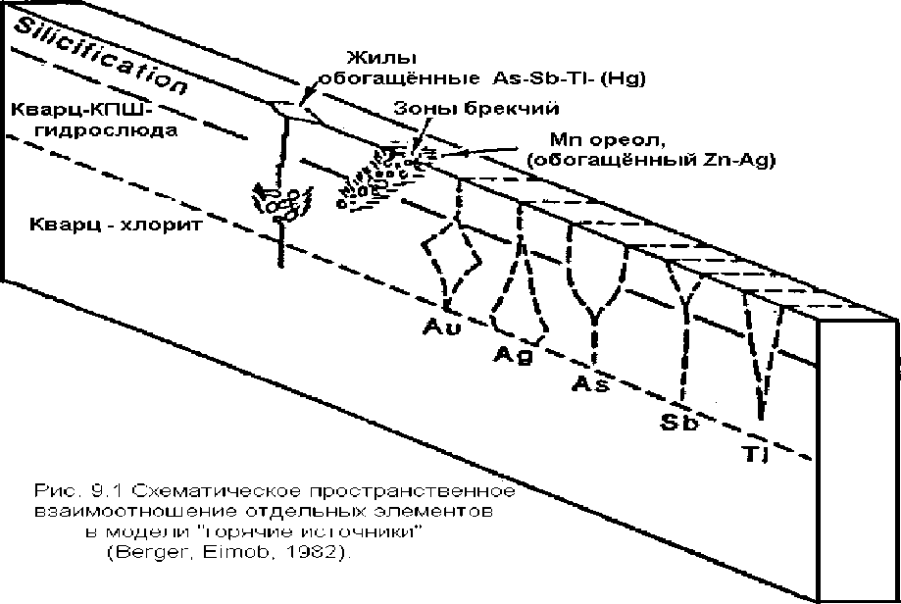

Bonhan, Giles предполагали, что отсутствие или присутствие определённых трековых элементов в эпитермальных системах зависят от состава пород. Таблица 2 показывает насколько это предположение ошибочно, когда сравниваются концентрации металлов в поверхностных отложениях активных систем Вайотапу и Ваймангу в Н. Зеландии.
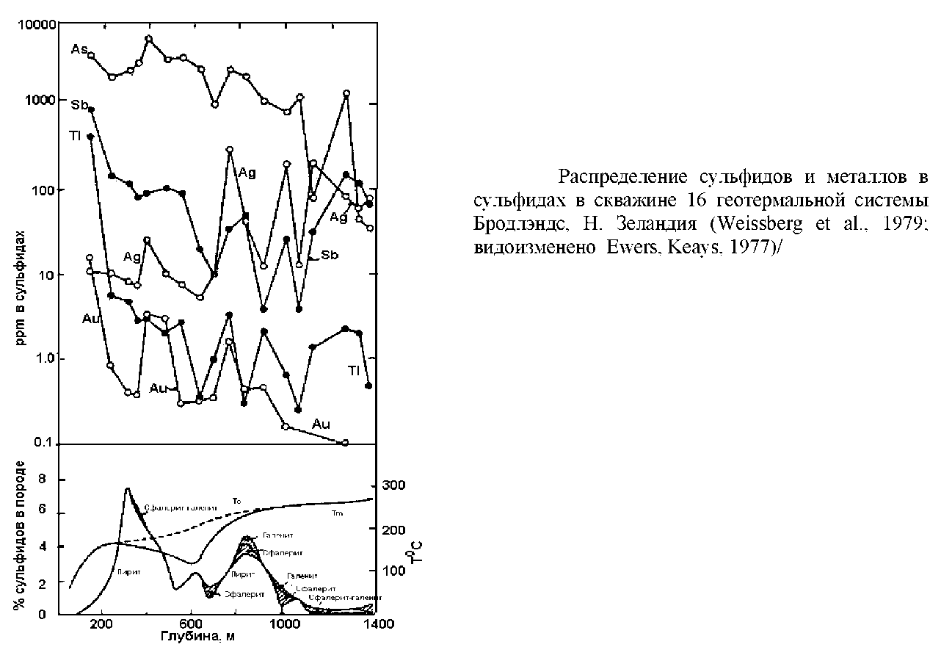
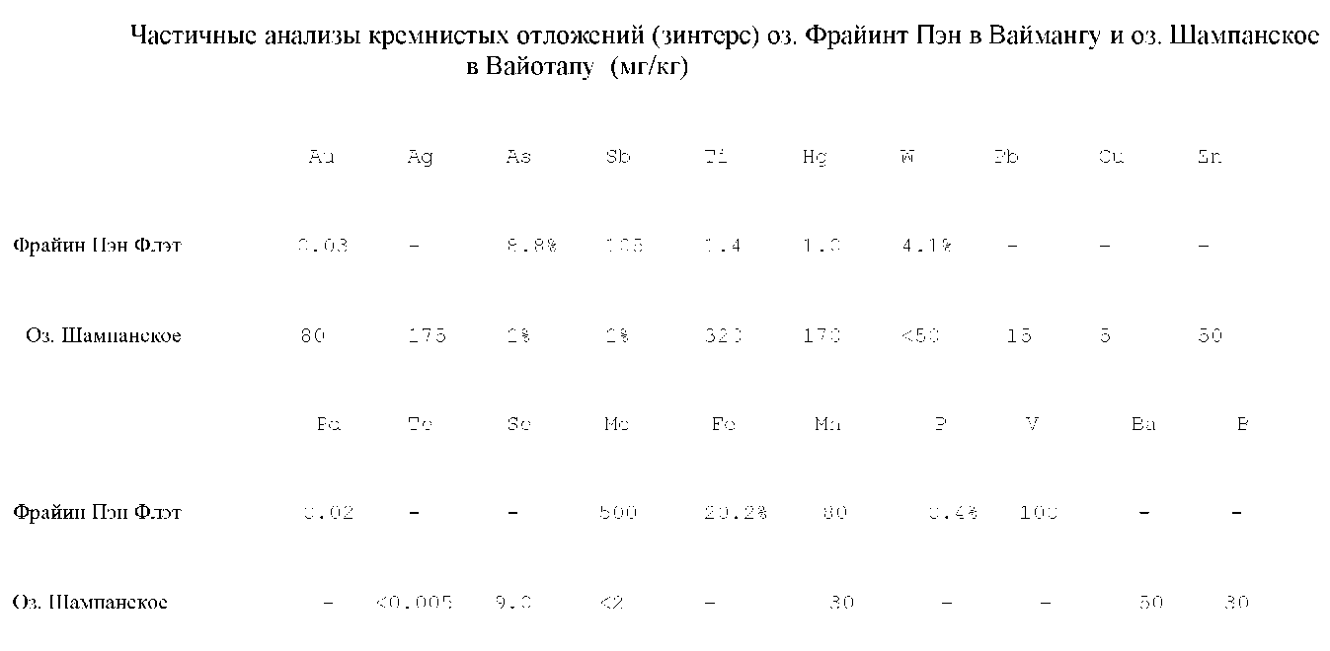

Вайотапу и Ваймангу располагаются на удалении 10 км друг от друга. Они имеют почти идентичное геологическое строение с точки зрения глубины, типа фундамента и состава вмещающих пород, и составы гидротерм в водовмещающих комплексах по существу одни и те же. Сравнение двух анализов поверхностных отложений показывает различие содержания таких элементов, как золото и олово, хотя они могут быть в географически, геологически и геохимически похожих районах. Высокое содержание олова в осадках Ваймангу вызвано селективным отложением его на гидроокислах железа, которые стабильны при рН 4 в поверхностных водах. Эти гидроокислы железа не стабильны в гидротермах оз. Шампанского; скорее всего, уникальные химические условия оз. Шампанского являются главной причиной для эффективного отложения золота.
Химический состав гидротерм и химические процессы важнее в определении ценности в большинстве месторождений, чем породы, из которых извлекаются элементы. Q)le et Ravinsky обобщили данные по гидротермальным изменениям и металлической зональности пяти активных гидротермальных систем. Эти данные, как они отмечают, похожи на данные, выше рассмотренные.

Современные модели

В этом разделе будут кратко рассмотрены модели, предложенные для различных эпитермальных систем, их применимость и ошибки. По существу, это обсуждение представит генетическое понимание эпитермальных систем, описанных в этой работе. Хотя разработка моделей открывает путь к разведке месторождений, необходимо знать, что каждая разведка имеет свои специфические особенности. Многие данные, которые ранее не привлекались, потому что они подходили к модным моделям, в конце концов "открывались" при изучении рудных месторождений в последнее время. Многообещающий генетический подход, который представлен, достаточно гибок, чтобы объединить в систему, которая не согласуется с моделью.
На рисунках 3-9 представлено несколько моделей эпитермальной минерализации. Эти авторы разделяют эпитермальные среды, подобно нашим предложениям. Они характеризуются тем, что делается попытка эмпирически суммировать гидротермальные изменения, минерализацию, структуру, распределение т. д. для объяснения эпитермальных систем. Следовательно, они часто содержат многие аналогии и с точки зрения обобщения наблюдений они обычно корректны. Однако мы предпочитаем решать проблему, во-первых, скрещивая "что я знаю о гидротермальном потоке и процессах в эпитермальных средах, как древних, так и современных и как они связаны со структурой, геологией, геохимией и геофизическими аномалиями, гидротермальными изменениями и минерализацией". Во-вторых, необходимо изучить каждую часть доказательств, чтобы реконструировать эпитермальную систему. Рассмотрим модели, предложенные Henley, Ellis, которые основаны на сопоставлении этих данных с данными по активным системам и понимании гидротермальных процессов.
Заключение

Картирование таких характерных структур как эксплозивная брекчия, ископаемые грязевые котлы, ископаемые горизонты поверхностных окремнений, брекчий обрушения, зон кислотного выщелачивания и зон гидротермального минералообразования поможет реконструировать субповерхностную среду палеосистем. Однако необходимо подчеркнуть, что большинство этих поверхностных структур быстро уничтожаются эрозией, если даже присутствовали вообще. В литературе приводятся описания поверхностных окремнений "зинтер" в ассоциации с другими свидетельствами о температуре 200⁰С.
Такая реконструкция поможет направить исследования участков сосредоточения рудообразования в палеосистемах. Этот подход может быть полезным там, где обнажена лишь часть палеосистемы, другая часть которой скрыта под молодыми отложениями.
Поскольку подошва зон поверхностной аргиллизации может быть в виде смешения палеозоя, она должны детально исследоваться, т.к. отложение золота может происходить в переходной зоне между различными типами гидротермальных изменений. Флюидные включения могут быть определяющими в установлении градиентов температур и зон подземного кипения.
Наибольшую пользу для геологоразведки представляет получение общей картины гидротермальной зональности и использование такого метода, как флюидные включения и рентгеноструктурные исследования гидротермальных минералов. Исследование отдельных ключевых минералов и отношение их содержаний может дать направление не проявленное в других параметрах. Это должно дать представление о том, что зональность гидротермальных минералов может быть различной в разных системах. Таким образом, единой, устойчивой не всегда применимой по всем ситуациям. Рентгеноструктурные исследования гидротермальных минералов, по существу, применимы к районам кислотного выщелачивания, в которых минералы трудно диагностируются. Такие районы часто "геохимически немые", несмотря на наличие рудной минерализации под такими экранами. Следовательно, предполагается, должен быть набор академических методов, который обеспечит в настоящее время непосредственную реализацию геолого-разведочных работ.
